マイクのことを知ろう

マイクは、音（空気の振動）を電気信号に変えるための道具ということをまず覚えてください。マイクは大きく分けて「コンデンサーマイク」、「ダイナミックマイク」、「リボンマイク」の三種類に分けることができます。マイクを選ぶことに考えることは、どれだけの音のレンジ(帯域)が必要か、どれくらいピークのある音か、セッティングはしやすいかなどといった項目です。

# ダイナミックマイクについて

このマイクはダイアフラムという振動版を音(空気振動)が揺らし、それにより電磁誘導の原理によって電気信号が発生する構造になっている。ムービング・コイル型ともよばれる。

構造的にはスピーカと同じで、役割としては逆になっていると考えてもよい。

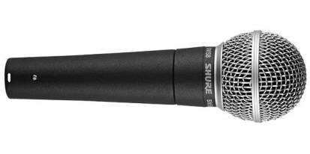ダイナミックマイクの特徴は、「頑丈である」というのがあげられる。よくみるマイクSHURE　SM58がある↓。声を張り上げたときや息がかかって(これを吹かれと呼ぶ)も大丈夫。

ダイナミックマイクのもうひとつの特徴に、構造に由来することだけれども、収録できる音のレンジが広くないということ。

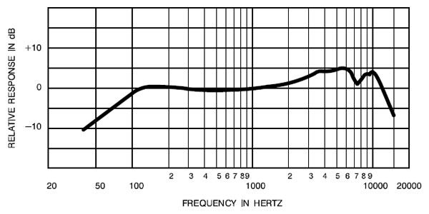20Hzから20KHZまでがフラットが必要かというと必ずしもそうではない！

もちろんマイクの周波数特性はある帯域ですっぱり切れるわけではない！

## ダイナミックマイクのまとめ

頑丈である

収録できる周波数帯域が比較的に狭い

# コンデンサー・マイク

ダイナミックマイクに比べて、すべての帯域をフラットに収録できるものが多くなる。

ここで豆知識、コンデンサーとは蓄電器のことで、電極に直流電流を流すことで、ダイアフラムの動きに応じた電荷の変化を電気信号としているんだってさ！

マイク本体に増幅回路を含んでいるので、ダイナミックマイクに比べて出力レベルも高くなるが、マイクのモデルにごとに様々で、周波数特性や出力レベルもいろいろ。

「電極に直流電流を流す」と書いたがこの電流をマイクの外から供給してあげる必要があり、一般的に「ファンタム電源」とよばれる電流を供給してあげなければならない。

逆にファンタム電源を供給する環境になければコンデンサーマイクを使うことはできない！

コンデンサーマイクの難点は繊細な構造をしているので衝撃などには弱い、湿気にも弱いということ！

advanにあるマイクはNT5、BETA87

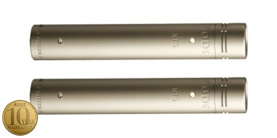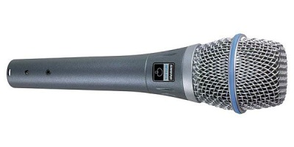

NT5の周波数帯域

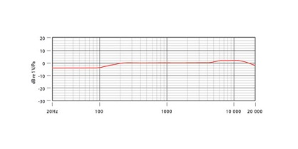

## コンデンサーマイクの特徴

収録できる周波数帯域が広い

出力レベルが高い

湿気や衝撃に弱い

ファンタム電源が必要

# リボンマイク

リボンマイクはマイクの中でも歴史が古いタイプで、磁石のあいだに吊り下げたリボン状の振動帯を空気振動が振るわせることで、電気信号を発生させるという構造になっている。小さなリボンが音に敏感に反応するということで一般的に周波数特性は広いのが特徴。ベロシティ(速度)型とも言われている。極端に「吹かれ」に弱い構造で、ショックによりリボンが切れることも多く、扱いには慎重さが要求されるタイプ

## リボンマイクの特徴

収録できる周波数帯域が比較的広い

吹かれに弱い

現在は現行機種が少ない